Abschlussbericht über den Studienaufenthalt in Marburg

In der Zeit vom 15. 6. 2009 bis zum 6. 7. 2009 nahm ich am Studienaufenthalt in der Universitätsstadt Marburg teil. Ich verbrachte in dieser wunderschönen historischen Stadt drei Wochen und hatte viele schöne Erlebnisse. Mit fünfundzwanzig anderen Schülern aus verschiedenen Orten derTschechischen Republik besuchte ich das Gymnasium Philippinum in Marburg, wo wir sehr freundlich empfangen wurden und jeden Vormittag vielfältigen Unterricht erlebten.Nachmittags war für uns ein interessantes Programm vorbereitet, an dem sich meistens auch unsere deutschen Partner beteiligen konnten.
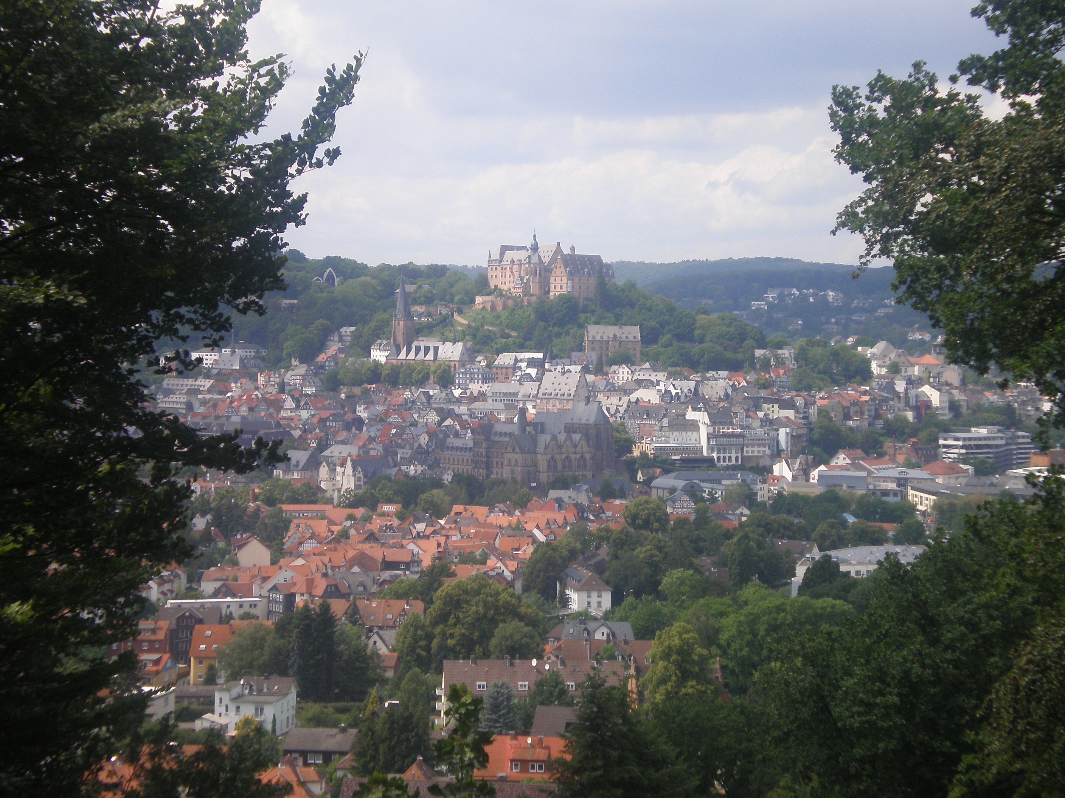
Ganze drei Wochen wohnte ich bei einer netten Gastfamilie in Goßfelden- einem kleineren Dorf in der Nähe von Marburg. Ich hatte das Glück, dass ich das feierlichen Grenzgangfest im Dorf erleben konnte, was mir zeigte, wie ein traditionelles deutsches Fest aussieht. Es war sehr schön und ich habe dort auch viel über die deutsche Mentalität gelernt. Die Familie hatte zwei Töchter, mit denen habe ich mich gut verstanden und wir verbrachten eine angenehme Zeit zusammen.
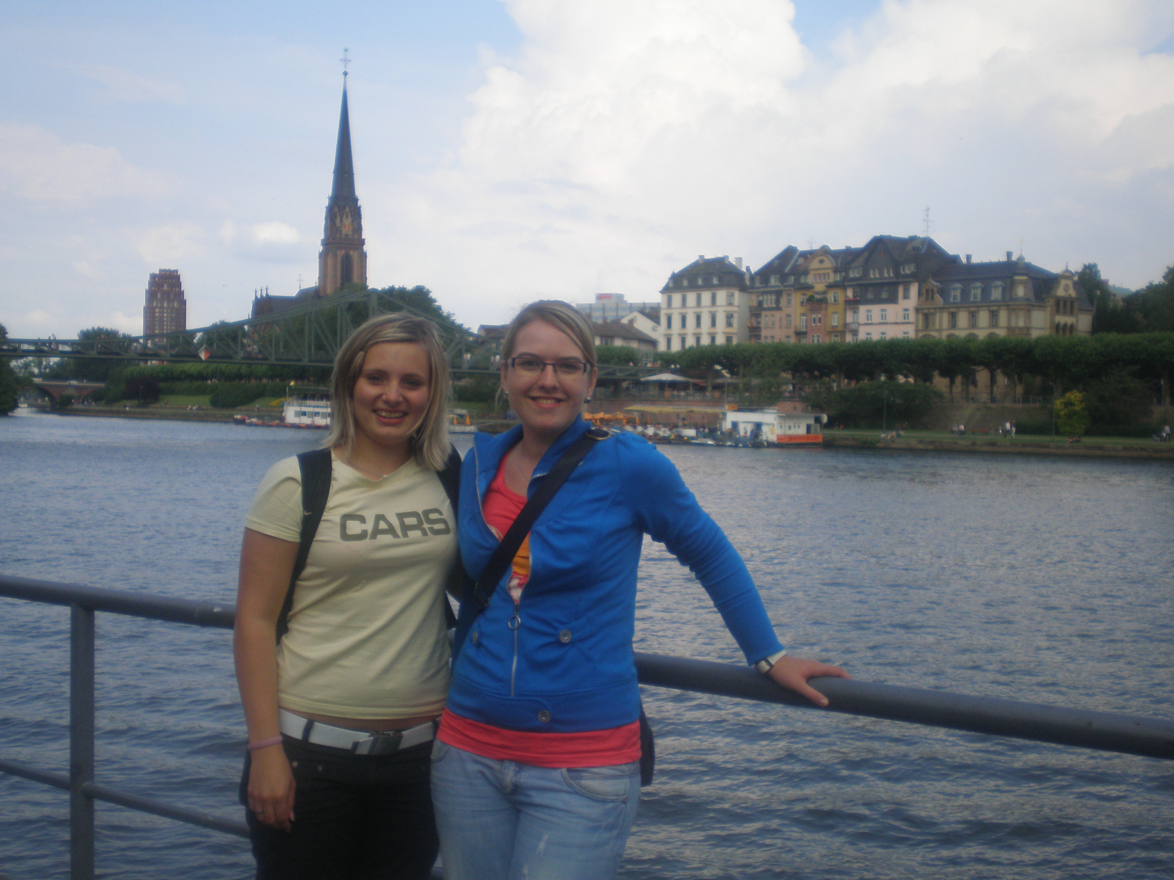
Der Unterricht war sehr vielfältig vorbereitet. Am meistens hat mir das Fach „Deutschland und Tschechien im Vergleich“ bei Herrn Arends gefallen, weil wir typische Dinge und Merkmale für beide Länder gesucht und darüber diskutiert haben. Im Unterricht bei Herrn Stein habe ich viel Neues aus der deutschen Literatur erfahren und dank Frau Hyllová habe ich vielleicht meine Fähigkeiten in der deutschen Grammatik verbessert. Viel Arbeit haben wir im Musikunterricht bei Herrn Schäfer geleistet, was am letzten Abend beim Abschlussfest zu sehen war. Es hat uns aber viel Spaß gemacht und wir haben auch die Schulhymne „Jada“ gelernt, die ich nie vergessen werde.
Unser Leiter Herr Hermann hat für uns ein sehr aktionsreiches Programm vorbereitet. Wir absolvierten zwei Tagesexkursionen, viele Nachmittagsunternehmungen und kulturelle Veranstaltungen. Meiner Meinung nach zu den besten gehörten das Bootfahren auf der Lahn, wo wir uns untereinander besser kennengelernt haben, die Gruseltour durch Marburg in der Nacht, die für uns die Schüler des Gymnasiums Philippinum unter der Leitung von Frau Gümpel vorbereitet haben, die Tagesfahrt zur ehemaligen innerdeutschen Grenze nach Bad Sooden- Allendorf, wo wir viel aus der deutschen Historie, besonders aus der Zeit der Trennung in BDR und DDR gelernt haben und der Besuch der Wartburg. Sehr angenehm und interessant fand ich den Besuch der Universität Marburg, wo uns der Vizepräsident Herr Dr. Schween sehr freundlich empfangen hat und über die Studienmöglichkeiten in Marburg breit informiert hat. Auch die zweite Tagesfahrt war sehr schön und hat mir am meisten gefallen. Wir haben die wunderschöne Stadt Koblenz besucht und dann war für uns eine Schifffahrt auf der Mosel vorbereitet, die uns allen eine Weile ein Ausruhen ermöglichte. Weil das Moseltal für den Weinbau bekannt ist, haben wir auch einen Weinberg besucht.
Die letzte gemeinsame Aktion war das Abschlussfest in der Schule, wo wir gemeinsam mit den Lehrern und Gastfamilien unseren Aufenthalt in Marburg gefeiert haben. Wir haben ein kleines kulturelles Programm vorbereitet, das den Deutschen Spaß gemacht hat, und natürlich durfte nicht die typisch deutsche Bratwurst fehlen. Obwohl das die letzte gemeinsame Aktion war, war die Stimmung von allen eindeutig positiv.
Viel trauriger war es am Montag, als wir uns am Bahnhof in Marbuurg von unseren Gastfamilien und Herrn Hermann verabschieden mussten. Ich habe in den drei Wochen in Marburg viele tolle junge Menschen aus Tschechien, eine super freundliche Gastfamilie, nette und hilfsbereite Lehrer des Gymnasiums Philippinum, den aktiven Leiter Herrn Hermann und Frau Hyllová und viele freundliche und nette junge deutsche Menschen kennengelernt, was für mich die beste Erfahrung war. Dank dieses Programms habe ich natürlich auch viele interessante Orte in Deutschland kennengelernt, die ich sonst vielleicht nie besucht hätte.

An dieser Stelle möchte ich mich bei der Zentralstelle für das Auslandschulwesen und bei dem Auswärtigen Amt Deutschlands für die Ermöglichung des Aufenthaltes in Marburg herzlich bedanken!

Tereza Kubátová
Gagarinova 784
460 07
Liberec 6

